**ΑΝΘΟΛΟΓΙΟ Δ’ ΔΗΜΟΤΙΚΟΥ**

**«Ας δώσουμε τον κόσμο στα παιδιά»**

ΝΑΖΙΜ ΧΙΚΜΕΤ

Ας δώσουμε τον κόσμο στα παιδιά έστω και για μια μέρα

ας τον δώσουμε να παίξουν σαν ένα πολύχρωμο μπαλόνι

να παίξουν τραγουδώντας ανάμεσα στ’ αστέρια

ας δώσουμε τον κόσμο στα παιδιά

σαν ένα τεράστιο μήλο, σαν ψίχα ολόζεστου ψωμιού

να χορτάσουν μια μέρα τουλάχιστον

ας δώσουμε τον κόσμο στα παιδιά

να μάθει έστω και για μια μέρα ο κόσμος τη φιλία

τα παιδιά θα πάρουν απ’ τα χέρια μας τον κόσμο

θα φυτέψουν αθάνατα δέντρα.

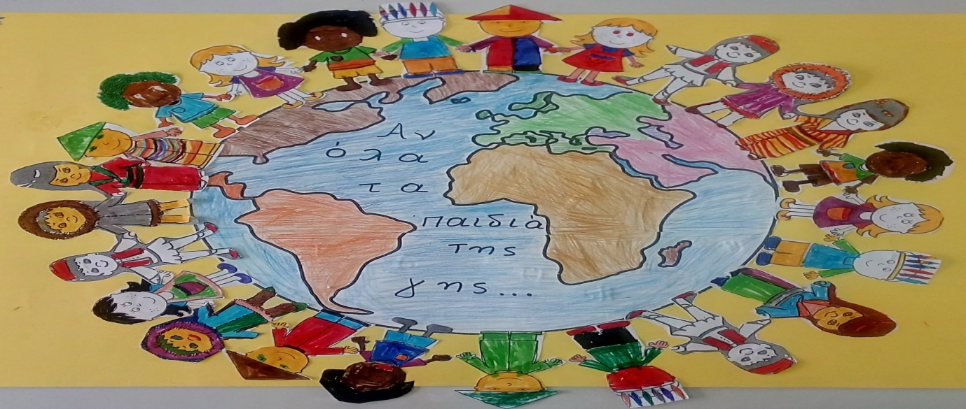

**ΕΡΩΤΗΣΕΙΣ**

1. Τι θα έκανες αν έστω για μια μέρα έπαιρνες τον κόσμο στα χέρια σου;

--------------------------------------------------------------------------- __________________________________________________ __________________________________________________ __________________________________________________ __________________________________________________ __________________________________________________

2. Τι είναι αυτό που σε ενοχλεί στον κόσμο που ζούμε; ___________________________________________________ ___________________________________________________ ___________________________________________________ ___________________________________________________

3. Ποιο θεωρείς πως είναι το λάθος που κάνουν οι μεγάλοι; ___________________________________________________ ___________________________________________________ ___________________________________________________ ___________________________________________________

4. Γιατί πιστεύεις πως δεν είναι χαρούμενα όλα τα παιδιά της γης; ___________________________________________________ ___________________________________________________ ___________________________________________________ ___________________________________________________